Công việc của Member A

1. Vai trò chính
Leader / Core Frontend / Authentication
Bạn chịu trách nhiệm:
- Thiết lập cấu trúc ứng dụng mobile.
- Navigation giữa các màn hình.
- Đăng ký, đăng nhập và đăng xuất.
- Trang chủ.
- Hồ sơ người dùng.
- Các component giao diện dùng chung.
- Kết nối API Auth và User.
- Hỗ trợ tích hợp code của Member B và Member C.

2. Các màn hình cần làm
Bạn có thể phụ trách khoảng 7 màn hình:
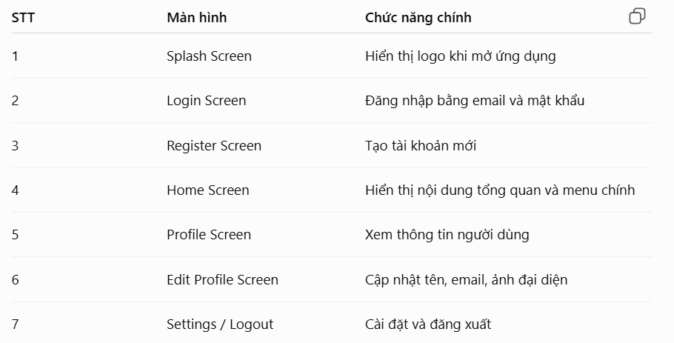
Nếu nhóm không làm Splash Screen thì có thể thay bằng:
- About Screen;
- Change Password Screen;
- Logout Confirmation Screen.

3. Folder bạn phụ trách
Trong MobieReport#/src/, bạn nên tạo:
src/
├── assets/
│ ├── images/
│ └── icons/
│
├── components/
│ └── common/
│ ├── AppButton.tsx
│ ├── AppInput.tsx
│ ├── Header.tsx
│ ├── Loading.tsx
│ └── EmptyState.tsx
│
├── navigation/
│ ├── AppNavigator.tsx
│ ├── AuthNavigator.tsx
│ ├── MainNavigator.tsx
│ └── navigationTypes.ts
│
├── screens/
│ ├── auth/
│ │ ├── LoginScreen.tsx
│ │ └── RegisterScreen.tsx
│ │
│ ├── home/
│ │ └── HomeScreen.tsx
│ │
│ ├── profile/
│ │ ├── ProfileScreen.tsx
│ │ └── EditProfileScreen.tsx
│ │
│ └── settings/
│ └── SettingsScreen.tsx
│
├── services/
│ ├── apiClient.ts
│ ├── authService.ts
│ └── userService.ts
│
├── context/
│ └── AuthContext.tsx
│
├── constants/
│ ├── colors.ts
│ ├── routes.ts
│ └── api.ts
│
├── types/
│ ├── auth.ts
│ └── user.ts
│
└── utils/
├── validation.ts
└── storage.ts

4. Chức năng chi tiết

Authentication

Login
- Nhập email.
- Nhập mật khẩu.
- Kiểm tra ô trống.
- Kiểm tra định dạng email.
- Gọi Login API.
- Lưu token.
- Chuyển sang Home sau khi đăng nhập thành công.
- Hiển thị lỗi khi đăng nhập thất bại.

Register
- Nhập họ tên.
- Nhập email.
- Nhập mật khẩu.
- Xác nhận mật khẩu.
- Kiểm tra dữ liệu nhập.
- Gọi Register API.
- Chuyển về Login hoặc tự động đăng nhập.

Logout
- Hiển thị hộp thoại xác nhận.
- Xóa token.
- Xóa thông tin đăng nhập tạm.
- Chuyển về Login.

Home Screen
Trang Home nên có:
- Lời chào người dùng.
- Thông tin ngắn về BabyNutri.
- Menu chuyển đến:
  - Recipes;
  - Articles;
  - Child Profiles;
  - Meal Plans;
  - Questions/FAQ.
- Có thể thêm một số recipe hoặc article nổi bật.
Member A chỉ làm phần layout và navigation. Dữ liệu Recipe, Article, Child hoặc Meal Plan sẽ do các thành viên khác cung cấp.

Profile

Profile Screen
- Hiển thị tên.
- Email.
- Ảnh đại diện.
- Nút Edit Profile.
- Nút Settings.
- Nút Logout.

Edit Profile Screen
- Chỉnh sửa tên.
- Chỉnh sửa email hoặc số điện thoại nếu có.
- Chọn ảnh đại diện nếu nhóm làm chức năng upload.
- Gọi Update Profile API.
- Hiển thị thông báo thành công hoặc thất bại.

5. API bạn phụ trách
Theo yêu cầu đề bài, nhóm phải có API đăng nhập, đăng ký, lấy và cập nhật hồ sơ. Đây chính là phần API phù hợp với Member A.
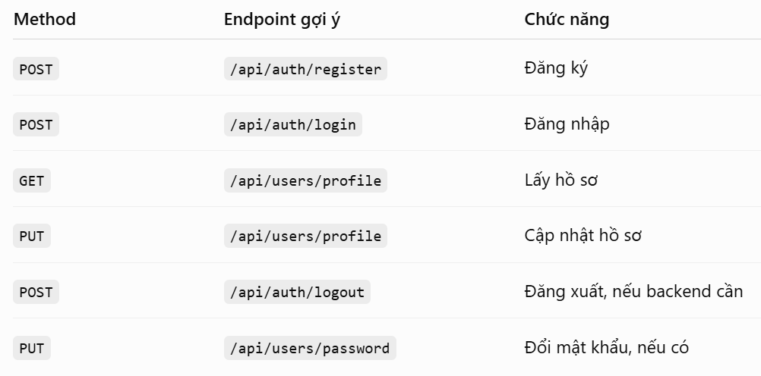
Response nên ở dạng JSON, ví dụ:
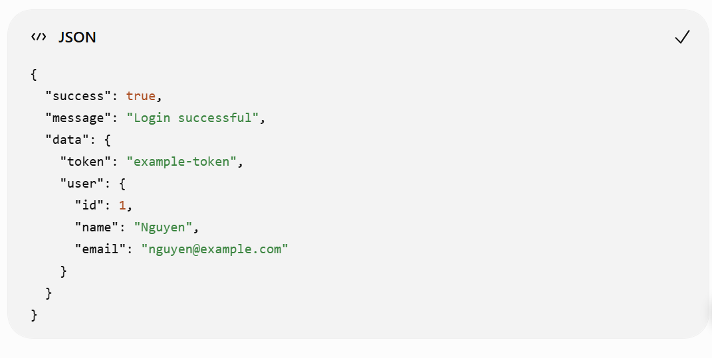

6. Navigation cần thiết kế
Luồng cơ bản:
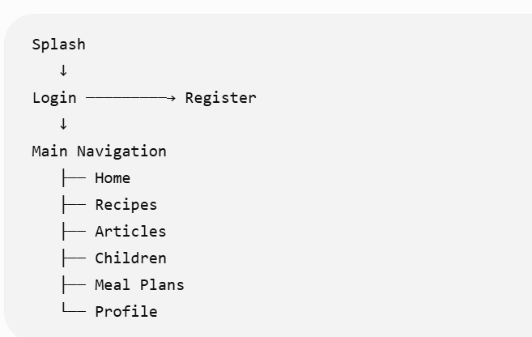
Bạn nên tạo hai luồng:
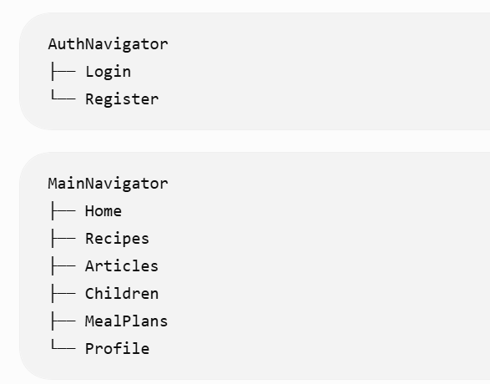
Sau đó AppNavigator kiểm tra:
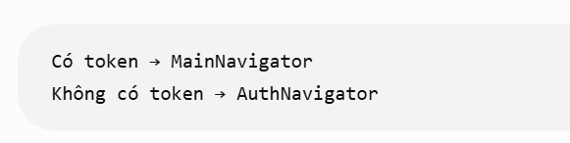

7. Thứ tự làm việc đề xuất

Giai đoạn 1 — Setup
- Kiểm tra ứng dụng React Native chạy được.
- Cài navigation.
- Tạo các folder cần thiết.
- Tạo constants và navigation types.
- Tạo các màn hình rỗng để kiểm tra chuyển trang.
Commit gợi ý: setup project structure and navigation

Giai đoạn 2 — Authentication UI
- Tạo AppInput.
- Tạo AppButton.
- Làm Login Screen.
- Làm Register Screen.
- Thêm validation.
Commit: add login and register screens

Giai đoạn 3 — Authentication logic
- Tạo apiClient.ts.
- Tạo authService.ts.
- Tạo AuthContext.
- Lưu token.
- Xử lý login/logout.
Commit: integrate authentication APIs

Giai đoạn 4 — Home và Profile
- Home Screen.
- Profile Screen.
- Edit Profile Screen.
- Settings và Logout.
Commit: add home and user profile features

Giai đoạn 5 — Testing và tích hợp
- Kiểm tra navigation.
- Test nhập sai email/mật khẩu.
- Test API thất bại.
- Test logout.
- Kết nối màn hình của B và C vào navigation.
- Sửa conflict khi merge.
Commit: test and integrate main application modules
8. Test case bạn cần chuẩn bị
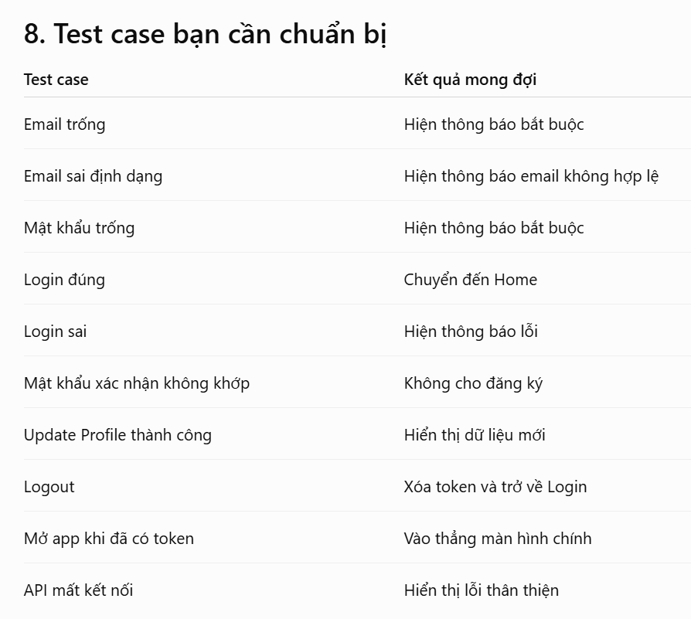

9. Phần tài liệu bạn viết
Trong report, bạn phụ trách:
- Project structure.
- Mobile navigation design.
- Authentication flow.
- Login và Register UI.
- Home Screen.
- User Profile.
- API Auth/User.
- Test cases của phần mình.
- Screenshots kết quả.
- Những khó khăn và cách giải quyết.
Trong presentation, bạn có thể trình bày:
- Công nghệ React Native.
- Cấu trúc frontend.
- Navigation.
- Demo Login/Register.
- Demo Home/Profile.
- Cách tích hợp các module.

10. Việc bạn nên làm ngay bây giờ
Trước khi code, kiểm tra branch hiện tại trong GitHub Desktop phải là:
